Федеральное государственное бюджетное образовательное учреждение высшего образования
«Санкт-Петербургский государственный университет»
Кафедра стоматологии
Допускается к защите
Заведующий кафедрой стоматологии
_____________ Д.м.н., Соколович Наталия Александровна
(подпись)
« »___________2017 г.
ВЫПУСКНАЯ КВАЛИФИКАЦИОННАЯ РАБОТА
НА ТЕМУ: КОМПЛЕКСНЫЕ МЕТОДЫ ЛЕЧЕНИЯ ПАЦИЕНТОВ С МЕЗИАЛЬНЫМ ПРИКУСОМ
Выполнила студентка
Игнатова Ирина Сергеевна
Научный руководитель
к.м.н., Пономарева Карина Геннадьевна
Санкт-Петербург
2017
ОГЛАВЛЕНИЕ
ВВЕДЕНИЕ 4
ГЛАВА1. ОБЗОР ЛИТЕРАТУРЫ 6
1.1. Этиология мезиального прикуса. 6
1.2. Классификация мезиального прикуса. 9
1.3. Методы диагностики мезиального прикуса. 13
1.4. Комплексные методы лечения мезиального прикуса. 18
1.4.1. Комплексные методы лечения в молочном прикусе 18
1.4.2. Комплексные методы лечения в сменном прикусе 21
1.4.3. Комплексные методы лечения в постоянном прикусе. 27
1.4.4. Ретенционный период. 31
ГЛАВА 2. МАТЕРИАЛЫ И МЕТОДЫ ИССЛЕДОВАНИЯ. 32
2.1. Объекты исследования. 32
2.2. Методы исследования 33
ГЛАВА 3. РЕЗУЛЬТАТЫ ИССЛЕДОВАНИЯ И ИХ ОБСУЖДЕНИЕ 37
3.1 Результаты исследования 37
3.1.1. Результаты исследования распространенности мезиального прикуса. 37
3.1.2. Результаты исследования основных этиологических факторов, способствующих формированию мезиального прикуса. 39
3.1.3. Результаты исследования методов лечения. 42
3.1.4. Результаты исследования исходов лечения. 46
3.1.5. Результаты исследования сроков лечения. 49
3.2. Комплексные методы профилактики и лечения мезиального прикуса в разных возрастных группах. 51
3.2.1. Комплексные методы профилактики мезиальной окклюзии у детей от рождения до 6 месяцев. 51
3.2.2. Комплексные методы профилактики и лечения мезиальной окклюзии в период молочного прикуса. 51
3.2.3. Комплексные методы профилактики и лечения мезиальной окклюзии в период сменного прикуса. 52
3.2.4. Комплексные методы профилактики и лечения мезиальной окклюзии в постоянном прикусе. 61
Заключение. 66
Практические рекомендации. 67
Выводы. 68
Список литературы 70
Приложение 1. 73

ВВЕДЕНИЕ
Одним из ведущих вопросов в современной стоматологии является профилактика и лечение зубочелюстных патологий и деформаций. [1] Мезиальный прикус – одна из тех зубочелюстных аномалий, которые наиболее трудно поддаются к лечению и склонны к частому рецидивированию. Мезиальный прикус встречается у 1,4% (у индийских и кавказских народов) до 30% популяции (у народов Южной Азии). [33] На территории России мезиальный прикус, по разным данным, составляет примерно от 2% до 13%. [1, 23, 30]
Эпидемиологические исследования в разных городах и регионах России показывают, что распространенность зубочелюстных аномалий не имеет тенденции к уменьшению. По данным Т.Н. Юшмановой, за последние 20 лет распространенность зубочелюстных аномалий возросла на 24,5 %. Увеличение встречаемости данной патологии может быть обусловлено разными причинами: продолжающимся ухудшением состояния здоровья детей и женщин детородного возраста, высокой частотой осложненного течения беременности и родов, ростом хронических заболеваний, отсутствием налаженной системы профилактики аномалий и др. Высокий уровень распространенности зубочелюстных аномалий следует связывать в основном с трудностью их правильной своевременной диагностики и лечения. [26]
Комплексный подход к лечению пациентов с дистальной окклюзией в периоде молочного, сменного и постоянного прикуса является залогом успешности лечения и снижает риск рецидива в ретенционном периоде. [1, 12, 15, 17, 25, 30]
Таким образом, актуальность данной темы обусловлена высокой распространенностью зубочелюстных аномалий, несвоевременной диагностикой и трудностями лечения.

Целью исследования является изучение методов комплексного лечения мезиального прикуса в разные возрастные периоды.

Задачи исследования:
- Определить частоту встречаемости мезиального прикуса на клиническом приеме по данным медицинских карт пациентов.
- Выявить наиболее часто встречающиеся этиологические факторы, которые могли повлиять на развитие данной аномалии.
- Разработать комплекс мер профилактики мезиального прикуса.

Практическая значимость работы
Зубочелюстные аномалии оказывают прямое влияние на здоровье пародонта. Неправильный прикус отражается на эстетике лица, на функции речи, что в свою очередь ведет к психологическому комфорту/дискомфорту пациента. Патологии прикуса также влияют на функцию глотания и могут привести к заболеваниям ЖКТ. [30] Поэтому так важно своевременно выявить и профилактировать развитие мезиального прикуса. В данной работе проанализированы основные этиопатогенетические факторы, характерные для развития мезиального прикуса у жителей Санкт-Петербурга, а также предложен комплекс мер профилактики данной аномалии.

ГЛАВА 1. ОБЗОР ЛИТЕРАТУРЫ

Этиология мезиального прикуса.
Все этиологические факторы по времени их воздействия подразделяются на наследственные, антенатальные (т. е. действующие в период внутриутробного онтогенеза), родовые и постнатальные [19, 27, 30]. Также факторы могут быть эндогенными и экзогенными.
В развитии у пациента мезиального прикуса большую роль играет наследственный фактор. Известен пример династии Габсбургов, у членов которой прогеническое соотношение челюстей являлось фамильной чертой [25]. Данная аномалия имеет аутосомно-доминантный тип наследования с неполной пенетрантностью (51,0±4,3%) - т. е., если у одного из родителей есть патология по данному признаку, у ребенка в фенотипе она проявится с вероятностью приблизительно 30% [1]. Таким образом, можно заключить, что генетическая предрасположенность часто подкрепляется воздействием какого-либо еще этиологического фактора [1, 25].
В период внутриутробного развития причинами развития мезиальной окклюзии могут послужить болезни матери, в частности токсикоз в I триместре беременности и нарушение водно-солевого и витаминного обменов [27]. Еще одной причиной может послужить несвоевременное задвижение нижней челюсти назад в процессе онтогенез [1, 8, 23, 30]. Авторы называют критическим сроком 14-15 неделю внутриутробного развития, после которого вероятность развития мезиального прикуса резко возрастает [1].
Причиной мезиального прикуса может послужить первичная гиподентия или адентия на верхней челюсти. Отсутствие зачатков задерживает рост верхней челюсти, в результате чего развивается прогеническое соотношение челюстей. При гиперодонтии на нижней челюсти происходит обратный процесс – нижняя челюсть относительно верхней челюсти развивается чрезмерно. Различные аномалии формы зубов – макродентия на нижней челюсти и/или микродентия на верхней челюсти также могут привести к III классу по Э. Энглю [19, 27].
Мезиальная окклюзия чаще (33%) встречается у детей, которые родились при поперечном, ягодичном или ножном предлежании плода, при затяжных родах с длительным безводным периодом, родостимуляцией или оперативном родовспоможении [19,27].
После родов к мезиальному прикусу может привести неправильное вскармливание. В первый год жизни у ребенка сформирован инфантильный тип глотания – мышцы губ, щек, языка активно сокращаются, создавая в полости рта отрицательное давления, кончик языка при этом упирается в губы. Нижняя челюсть при сосательных движениях активно двигается, за счет чего активно растет. После того, как прорезываются зубы, сосание сменяется жеванием, а инфантильный тип глотания сменяется соматическим. Если грудное вскармливание к этому периоду не прекращается или тип глотания остается инфантильным, то кончик языка упирается в передние зубы, как в преграду, в результате чего нижняя челюсть может выдвигаться вперед [14, 30].
Рахит и другие нарушения фосфорно-кальциевого обмена в детском возрасте могут привести к нарушению формирования костей, их минерализации. Это может нарушить рост челюстей, а также сместить сроки прорезывания зубов, послужить причиной несвоевременного прорезывания, их ретенции и дистопии [1, 24, 30].
Гиперфункция аденогипофиза вызывает чрезмерную секрецию соматотропного гормона. Это приводит к акромегалии, характерным признаком которой является увеличение в размерах нижней челюсти и языка [12, 27, 30].
При укорочении уздечки языка или ее аномальном прикреплении появляется постоянное патологическое давление на передний отдел нижней челюсти. Макроглоссия также способствует увеличению нижней челюсти. [8, 23, 30]
При увеличении язычной миндалины ребенок, для облегчения прохождения воздуха, вынужден смещать нижнюю челюсть вперед, отводя при этом и корень языка. Это приводит к формированию привычки постоянно выдвигать нижнюю челюсть в переднее положение, и таким образом, возникает мезиальная окклюзия. Чрезмерная функция мышц, выдвигающих нижнюю челюсть, парафункции мышц лица также приводят к антериальному прикусу [19, 30].
Нарушение физиологической стираемости бугорков молочных клыков в начальном периоде смены зубов, а также супрапозиция резцов нижней челюсти приводят к блоку нижней челюсти в переднем положении. [23, 24, 30]
Мезиальное смещение боковых зубов нижней челюсти в следствие разрушения кариозным процессом нижних моляров и поворот по оси нижних резцов приводят к мезиальной окклюзии. Раннее удаление зубов верхней челюсти может послужить причиной задержки её роста. [1, 9, 23]
Травмы, новообразования, остеомиелит верхней челюсти, операции по поводу расщелины неба и альвеолярных отростков могут привести к её недоразвитию. [1, 27, 30]
Нельзя приуменьшать и роль вредных привычек, таких как: сосание верхней губы, пальцев и других предметов, сон на высокой подушке с опущенной к груди головой, подкладывание под подбородок руки в положении сидя. [19, 20, 30]
Стоит отметить, что по мнению многих авторов мезиальный прикус является полиэтиологической патологией [1, 12, 27, 30].
  - Классификация мезиального прикуса.
Мезиальный прикус (Lischer, 1926) – это аномалия в сагиттальной плоскости, характеризующаяся мезиальным положением нижней челюсти относительно верхней челюсти. Существует множество различных классификаций мезиального прикуса в зависимости от того или иного фактора. [1, 23, 30]
Некоторые авторы выделяли понятие физиологической и патологической мезиальной окклюзии, при этом основываясь на положении фронтальных зубов и не учитывая положение боковых. (Kneisel, 1836. Wfelker, 1862. Iszlai, 1891.) Так, по Штернфельду, физиологическая или этнологическая прогения подразумевает под собой множественные контакты зубов в переднем и боковых отделах и лингвальный контакт верхних фронтальных зубов с нижними. Такая форма окклюзии, являясь вариантом нормы, не нуждается в лечении. [30] Патологическая прогения отличается большей выраженностью патологии, обратным соотношением резцов и наличием щели по сагиттали. Имеются функциональные и эстетические нарушения. (Sternfeld, 1902.)
А. А. Лимберг выделял истинную и ложную прогению, т. е. «выступание нижней челюсти без увеличения ее размеров». Он считал это вторичным проявлением как результат ретрогнатии или смещения нижней челюсти вперед. (А.А. Лимберг, 1928. Л.В. Ильина – Маркосян, 1967.)
В 1899 г. Энгль (E. Anglе) разработал классификацию, которая благодаря своей простоте до сих пор актуальна. Она основана на соотношении первых моляров, и в мезиальной окклюзии определяется следующим образом: мезиально-щечный бугор первого верхнего моляра располагается кзади от межбугорковой фиссуры первого нижнего моляра. Аномалия может быть одно- и двусторонней. Данная классификация, ввиду ее неполноценности, может быть использована только на первых этапах диагностики. [1, 22, 24, 30]
А.И. Бетельман (1956) нарушения соотношений зубных рядов в сагиттальном направлении делил на три формы:
1) верхняя микрогнатия при нормальной нижней челюсти;
2) нижняя макрогнатия при нормальной верхней челюсти;
3) верхняя микрогнатия и нижняя макрогнатия.
[11, 22]
На основании расшифровки боковых ТРГ головы С. И. Дорошенко (1978) выявила, что прогеническое соотношение зубных рядов может быть обусловлено различными факторами, на основании которых и была создана следующая классификация:
1) Прогения вследствие чрезмерного развития нижней челюсти:
а) чрезмерное развитие тела и ветви челюсти;
б) чрезмерное развитие тела;
в) чрезмерное развитие ветви;
г) чрезмерное развитие фронтального участка челюсти.
2) Прогения вследствие переднего положения нижней челюсти:
а) в черепе;
б) в суставе.
3) Прогения вследствие недоразвития верхней челюсти:
а) недоразвитие тела;
б) недоразвитие фронтального участка челюсти.
Х.А. Каламкаров подразделяет мезиальный прикус на прогенический прикус и прогеническое соотношение фронтальных зубов. [11, 22]
Ф. Я. Хорошилкина на основании исследования боковых ТРГ выделяет следующие формы мезиального прикуса:
- Зубоальвеолярная форма
- Гнатическая форма
- Смешанная форма
Зубоальвеолярная форма развивается в результате аномального положения отдельных зубов, несоответствия размеров зубов верхней и нижней челюсти, или изменения формы альвеолярного отростка, выражающегося в несоответствии длины зубной дуги и ее апикального базиса, в результате ретрузии переднего участка альвеолярного отростка нижней челюсти либо вследствие смещения верхних боковых зубов вперед. Если возможно сместить нижнюю челюсть назад до краевого смыкания резцов и при этом соотношение первых постоянных моляров становится характерным для ортогнатического прикуса, то диагностируют зубоальвеолярную форму мезиального прикуса. Гнатическая форма характеризуется несоответствием размеров челюстей, несоответствием их положения в черепе. Сочетанная форма проявляется комбинацией нарушений как положения зубов, так и размеров, и положения в черепе челюстей. (Хорошилкина Ф.Я., 1976. A.M. Schwarz, 1969.)
Л.С. Персин (2004) выделил следующие аномалии челюсти и зубных рядов, приводящие к мезиальной окклюзии:
1) нижняя макрогнатия;
2) нижняя прогнатия;
3) верхняя микрогнатия;
4) верхняя ретрогнатия;
5) верхняя микрогнатия и нижняя макрогнатия;
6) верхняя ретрогнатия и нижняя прогнатия;
7) верхняя микрогнатия и нижняя прогнатия;
8) верхняя ретрогнатия и нижняя макрогнатия;
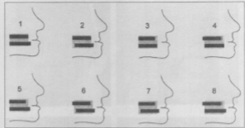
9) привычное выдвижение нижней челюсти вперед. [22, 26]

Рис. 1. Схема положений верхней и нижней челюсти при мезиальной окклюзии по Л.С. Персину.
На основании вышеперечисленных классификаций Н. Г. Аболмасов и Н.Н. Аболмасов (2008) предложили следующее:
1) Истинная прогения I формы (увеличение всех или большинства параметров нижней челюсти и зубного ряда
а) при нормальной верхней челюсти
б) при недоразвитии верхней челюсти или ее ретропозиции в черепе
2) Истинная прогения II формы
а) увеличенная базальная дуга нижней челюсти при обратном смыкании отдельных зубов, прямом контакте передних зубов или с минимальным перекрытием
б) изолированное разрастание подбородочной части нижней челюсти
3) Ложная прогения
а) за счет недоразвития верхней челюсти или ретропозиции ее в черепе при нормальной нижней челюсти
б) принужденный прикус вследствие переднего смещения нижней челюсти
4) Прогеническое соотношение передних зубов
а) за счет инклинации передних зубов верхней и/или нижней челюсти
б) за счет зубных и альвеолярных компонентов
5) Сочетанные формы. [1, 26]
Согласно классификации МГМСУ (1990), аномалии окклюзии подразделяются следующим образом:
- Аномалии в сагиттальной плоскости:
- дистальный прикус
- мезиальный прикус
- нейтральный прикус
- Аномалии в вертикальной плоскости:
- глубокий прикус
- открытый прикус
- нейтральный прикус
- Аномалии в трансверзальной плоскости:
- перекрестный прикус (одно- и двухсторонний).

  - Методы диагностики мезиального прикуса.
Правильная и своевременная диагностика во многом определяет успешность лечения. [5, 18]
Обследование любого ортодонтического пациента включает в себя клинические и дополнительные методы исследования. [1, 19, 27]
Основу диагностики составляет, в первую очередь, клинический метод. Он состоит из объективного и субъективного обследования пациента. [19]
Субъективное обследование пациента включает в себя сбор жалоб, анамнеза жизни и заболевания. [19, 25, 30] Очень важно узнать у матери, как проходила беременность, роды, как проходило вскармливание ребенка, было ли оно грудным или искусственным. [19, 27] Следует выяснить были ли в семье случаи аномалии зубочелюстной системы, поскольку на развитие мезиального прикуса большое влияние оказывает наследственность. [14, 30]
Необходимо узнать сроки прорезывания зубов, их последовательность. Большое значение могут иметь сведения о способе дыхания больного в дневное время и во сне, спит ли он с открытым ртом или закрытым, имеется ли патология ЛОР-органов и их состояние на момент сбора анамнеза. Следует выяснить, какими заболеваниями страдает пациент, как часто они возникают и обостряются. Важно также выявить вредные привычки, могущие оказать влияние на развитие данной патологии. [20, 23, 30]
Жалобы могут включать в себя недовольство внешним видом, сложности при жевании и разговоре. [18, 23, 24, 27]
После сбора анамнеза приступают к объективному обследованию, включающему в себя осмотр, пальпацию и функциональные пробы. [1, 9, 27] Лицо пациента с мезиальным прикусом зачастую имеет характерный вид: нижняя челюсть выдвинута вперед, угол нижней челюсти увеличен, наблюдается преобладание нижней трети лица в сравнении с другими отделами, носогубные складки углублены, а подбородочная, напротив, сглажена. Ротовая щель может зиять, а если губы смыкаются, то с видимым напряжением. Также может наблюдаться вогнутость профиля (примерно в 5% случаев). [1, 23]
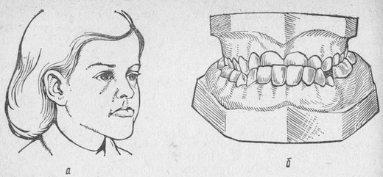
Рис. 2. Внешний вид больного и соотношение челюстей при мезиальном прикусе.
К ротовым признакам прогенического соотношения зубов относится переднее расположение первого нижнего моляра по отношению к межбугорковой фиссуре первого верхнего моляра, резцы находятся в прямом контакте, либо же имеется обратное резцовое перекрытие. Нередко наблюдается скученность зубов во фронтальном участке нижней челюсти и обусловленные этим множественные зубные отложения и гингивит. [27] При гнатической форме мезиального прикуса наблюдается резкое несоответствие размеров зубных и альвеолярных дуг верхней и нижней челюсти. В молочном прикусе помимо классических признаков, характерных для прогении, следует обратить внимание на атипичные тремы на нижней челюсти и их отсутствие на верхней, более ранняя смена молочных зубов на нижней челюсти. [1, 23, 24] Все эти признаки становятся более выраженными при переходе прикуса в сменный. [23, 30]
При пальпации височно-нижнечелюстного сустава может быть выявлена мышечно-суставная дисфункция и асимметрия положения суставных головок. [28]
Для дифференциальной диагностики зубоальвеолярной и гнатической формы проводится следующая функциональная проба. Пациента просят сдвинуть нижнюю челюсть назад до смыкания резцов, и если при этом устанавливается соотношение первых моляров I класса по Энглю, то диагностируют зубоальвеолярную форму мезиального прикуса или принужденную суставную [30].
После клинических методов обследования приступают к дополнительным методам: рентгенографии, анализу диагностических моделей, фотометрии. [2, 16, 30]
Рентгенографические методы включают в себя ортопантомографию, телерентгенографию, компьютерную томографию, рентгенографию лучезапястных костей. [11, 19] При дисфункции височно-нижнечелюстного сустава может назначаться магнитно-резонансная томография. [2]
Ортопантомограмма позволяет оценить общее состояние твердых тканей челюстей и зубов, наличие или отсутствие зубных зачатков, степень резорбции корней молочных зубов, выявить ретинированные зубы. [12, 16]
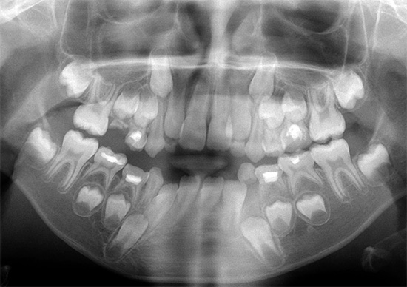
Рис. 3. Ортопантомограмма.
Поскольку мезиальный прикус является аномалией в сагиттальной плоскости, в его диагностике большую помощь оказывает телерентгенограмма, выполненная в боковой проекции. Она позволяет оценить степень выраженности мезиальной окклюзии. На ТРГ следует оценить размеры верхней и нижней челюсти, их положение относительно базиса черепа и друг друга, основное направление роста костей. [2, 11, 30]
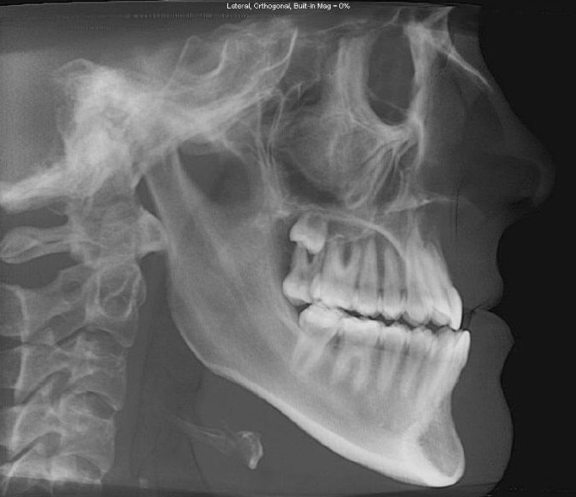
Рис. 4. Телерентгенограмма головы в боковой проекции.
У детей применяется рентгенография кистей рук для оценки потенциала роста костей. (Алексина Л.А.; Хайруллина Т.П.; Андреищев А.Р., 2001.) В случае тяжелых пороков развития, посттравматических изменений и деформации лицевого скелета, а также при ретенции может потребоваться проведение компьютерной томографии. [2]
Анализ диагностических моделей челюстей позволяет визуализировать степень выраженности морфологичеких аномалий, но и более точно подобрать метод лечения. При анализе моделей используют метод Пона-Линдера-Харта, Коркхауза, Снагиной, Долгополовой, Герлаха, рисуют диаграмму Хаулея-Гербера-Гербста. [19] Данный метод несколько потерял свою актуальность. [2]
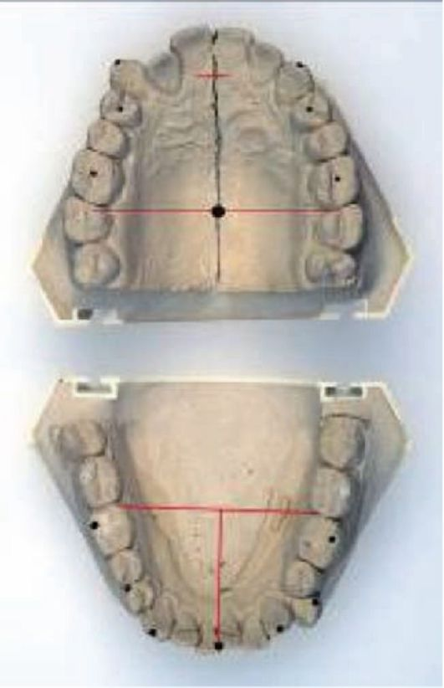
Рис. 5. Диагностические модели челюстей.
При фотографометрическом исследовании следует сделать 6 проекций фотографий лица и 5 проекций внутриротовых фотографий. Этот тип исследования позволяет оценить динамику лечения, скорректировать его при необходимости и, в некоторых случаях, избежать конфликтной ситуации с пациентом. [2]
После тщательной и всесторонней диагностики можно приступать непосредственно к лечению больного.

Комплексные методы лечения мезиального прикуса.
Успешность лечения мезиального прикуса во многом зависит от этиологических факторов и возможности устранения их влияния на зубочелюстную систему. [30]
Комплексные методы лечения аномалий прикуса включают в себя: аппаратные (ортодонтические), ортопедические, хирургические, физиотерапевтические (в том числе массаж и миогимнастика). [27, 30]

Комплексные методы лечения в молочном прикусе
В период до года при недоразвитии у ребенка верхней челюсти и чрезмерном развитии нижней челюсти следует массировать передний отдел альвеолярного отростка верхней челюсти для стимуляции его развития. [27, 30]
При наличии укорочения уздечки языка проводится ее пластика. Оценивается адекватность искусственного вскармливания для развития челюстей. [23, 30]
В период молочного прикуса основное внимание следует уделить нормализации роста альвеолярных отростков и устранению факторов, негативно воздействующих на формирование костей черепа, таких как: инфантильный тип глотания, ротовое дыхание, вредные привычки, сформировавшиеся у ребенка. [27, 29, 30] Для этого может применяться стандартная или индивидуальная вестибулярная пластинка Шонхера, Хинца (Рис.7,8). При парафункции языка может применяться вестибулярная пластинка с упором для языка. [1, 23, 29]
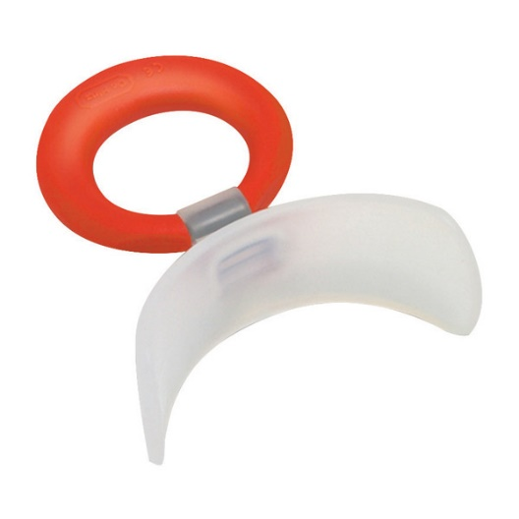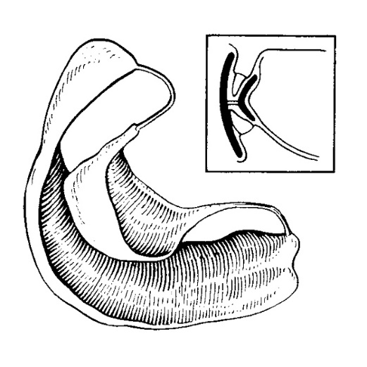
Рис. 6. Пластика Хинца. Рис. 7. Пластинка Шонхера.
.
Для устранения ротового дыхания может использоваться губной активатор Дасса и упражнения для круговой мышцы рта. [7, 23, 29]
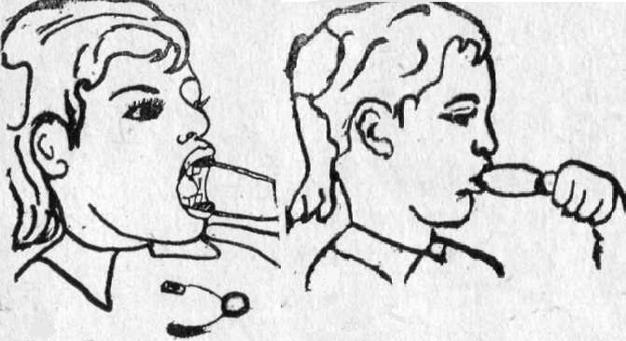
Рис. 8. Губной активатор Дасса
Если мезиальный прикус обусловлен неправильным расположением нижних клыков, блокирующих нижнюю челюсть в переднем положении, целесообразно применить метод избирательного пришлифовывания бугров клыков, а также режущих краев верхних и нижних резцов. [10, 29] Если же при этом имеется глубокое резцовое перекрытие, то для изменения осей резцов в возрасте 3-4 лет возможно применение аппарата Брюкля и аппарата Башаровой в сочетании с шапочкой с подбородочной пращой на резиновой тяге. [15, 27, 29] Аппарат Брюкля не следует применять в период подготовки смены молочных зубов, так как это может привести к небному отклонению зачатков постоянных резцов. [23]
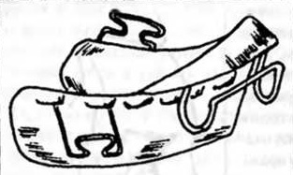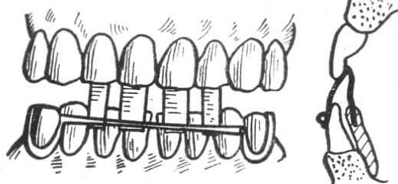
Рис. 9. Аппарат Брюкля. Рис. 10. Аппарат Башаровой.
Для того, чтобы обеспечить нормальный рост челюстей, возможно применять разобщающие каппы для нормализации роста верхней челюсти и сдерживания роста нижней. В этом случае также целесообразно применение шапочки с подбородочной пращой. [10, 27]
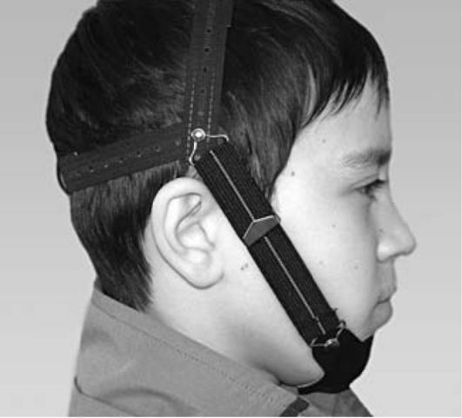
Рис. 11. Головная шапочка с подбородочной пращой на резиновой тяге.
В период сформированного молочного прикуса хорошие результаты дает миогимнастика. Могут применяться следующие упражнения:
- захват верхней губы нижними зубами;
- прикусывание шпателя или деревянной палочки, которые служат своеобразной наклонной плоскостью для резцов;
- упражнение «Хоботок»: максимально вытянутые трубочкой губы с напряжением разводятся;
- поднимание языка по твердому небу вверх и назад;
- медленное закрывание рта с одновременным смещением нижней челюсти назад до установления зубов «встык». Можно модифицировать упражнения, оказывая дополнительное давление на нижнюю челюсть рукой. [19]

Комплексные методы лечения в сменном прикусе
В начальный период сменного прикуса могут применяться те же аппараты, что и в молочном прикусе. [27]
При прорезывании резцов используются пластинки для верхней челюсти с протрагирующими пружинами для вестибулярного перемещения резцов. После прорезывания резцов при незначительном обратном перекрытии могут использоваться аппараты с наклонными плоскостями, например, каппа Бынина и Шварца. [23, 24, 29]
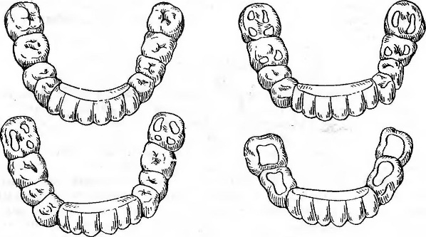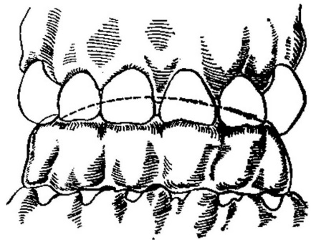
Рис. 12. Каппа Бынина. Рис. 13. Каппа Шварца.
В период смены боковых зубов эффективны такие съемные аппараты, как: аппарат Андрезена-Гойпля, аппарат Вундерера, открытый активатор Кламмта, аппарат Персина, активаторы Карветски, Метзельдера, Хоффмана. Для нивелирования воздействия сдерживающего рост эффекта мышц, в конструкцию аппаратов вводятся вестибулярные пелоты. [3, 23]
Активатор Андрезена-Гойпля – съемный двухчелюстной аппарат комбинированного действия. Он эффективен при лечении мезиального прикуса при малом обратном резцовом перекрытии (до 1,5 мм) или при сочетании с открытым прикусом. [30]
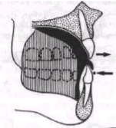
Рис. 14. Аппарат Андрезена-Гойпля, вид сбоку.
Наилучших результатов с помощью активатора Вундерера можно достичь при лечении мезиального прикуса, сочетающегося с открытым или незначительным обратным резцовым перекрытием, так как окклюзионные накладки на боковых зубах способствуют их внедрению. С этой же целью применяют активатор Хоффмана.[23, 29]
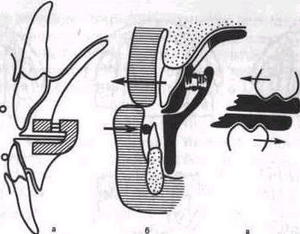
Рис. 15. Аппарат Вундерера, вид сбоку.
Открытый активатор Кламмта сочетает в себе действие щитовой терапии для устранения влияния вредных привычек, а также активного воздействия механически-действующих пружин. [29]
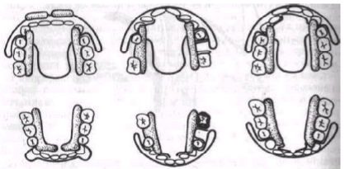
Рис. 16. Открытый активатор Кламмта различных конструкций.
Аппарат Персина представляет собой двухчелюстной моноблоковый аппарат функционального действия, и эффективен как при чрезмерном развитии нижней челюсти, так и при недоразвитии верхней. [23]
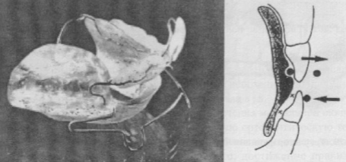

Рис. 17. Аппарат Персина.
В 6-9 лет эффективно применение аппарата Френкеля III типа, бионатора Бальтерса III типа, эластического формирователя прикуса Бимлера типа C. [1, 23, 29]
Аппарат Френкеля позволяет установить миодинамическое равновесие, устранить давление губ и щёк на альвеолярный отросток и зубные ряды в участках их недоразвития, нормализовать положение языка и смыкание губ. Аппарат наиболее эффективен при микрогнатии верней челюсти. [1, 30] Применение аппарата в случае чрезмерно развитого базиса нижней челюсти не дает должного результата даже при длительном применении. [1]
А 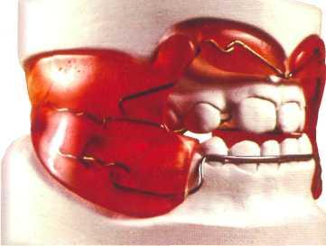 Б 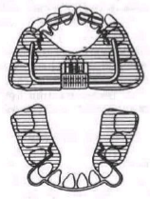
Рис. 18. Аппарат Френкеля III типа на модели (А) и схематично (Б). Бионатор Бальтерса посредством щитов защищает зубные ряды от втягивания между ними слизистой оболочкой губ и щек, способствует смыканию губ, нормализует положение языка, зубов и нижней челюсти. [23, 29]. Бионатор Бальтерса не показан при отсутствии многих зубов, так как это ухудшает его фиксацию в полости рта. [23]
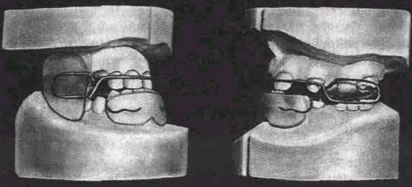
Рис. 19. Бионатор Бальтерса III типа.
Эластический формирователь прикуса Бимлера типа C используется для устранения мезиального прикуса, сочетающегося с перекрестным. [23, 24]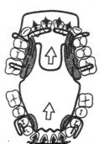
Рис. 20. Эластический формирователь Бимлера типа C.
Комбинированный ортодонтический аппарат Хорошилкиной применяется для лечения резкого сужения верхнего зубного ряда и его апикального базиса, сочетающихся с постериальным расположением верхней челюсти и мезиальным прикусом. [30]
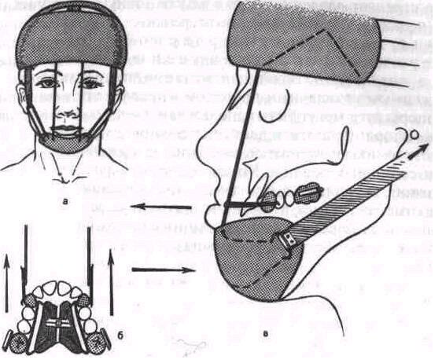
Рис. 21. Комбинированный аппарат Хорошилкиной.
В возрасте 8-10 лет эффективной может быть установка частичной брекет-системы «4+2» на постоянные резцы и первые моляры с применением лицевой маски Диляра. [27]
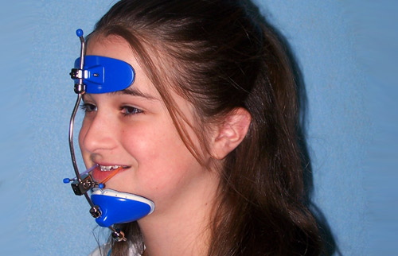
Рис. 22. Лицевая маска.
Внеротовая тяга в виде шапочки с подбородочной пращой также может использоваться в сменном прикусе, в период активного роста нижней челюсти в длину, который соответствует возрасту 5-7 и 10-13 лет у девочек и 5-7 и 12-15 лет у мальчиков. Стоит учитывать, что это средние сроки, и необходимо ориентироваться на индивидуальные особенности роста организма. [1, 27, 29, 30]
Для удлинения и расширения зубного ряда на верхней челюсти используются пластиночные аппараты различной конструкции. [1, 13, 27]
При выраженной макрогнатии нижней челюсти применяют метод последовательного удаления Хотца. В возрасте 7,5—9 лет, когда прорезались постоянные резцы, удаляются молочные клыки, а в возрасте 10—11 лет показано удаление первых премоляров с целью создания места для постоянных клыков. [23, 29, 30]
В конце сменного и в постоянном прикусе при глубоком или среднем резцовом перекрытии при наличии места в зубном ряду можно использовать направляющие коронки по А.Я. Катцу. Коронки надеваются на не препарированные зубы и не заходят под десну. [23, 29]
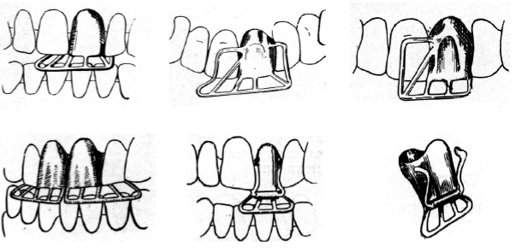
Рис. 23. Направляющие коронки по Катцу.
В период сменного прикуса при необходимости также применяется пластика уздечек и метод избирательного пришлифовывания зубов. [29]

Комплексные методы лечения в постоянном прикусе.
В период постоянного прикуса возможности ортодонтического лечения становятся ограниченными, так как челюстно-лицевые деформации становятся более выраженными и устойчивыми. [15, 29]
При лечении зубоальвеолярной формы мезиооклюзии используется эджуайз-техника, при необходимости в сочетании с межчелюстной тягой. [1, 6, 29] Некоторые авторы предлагают подготавливать полость рта к лечению брекет-системой ношением съемной ортодонтической аппаратуры. [3, 27] При значительном сужении верхней челюсти совместно с брекет-системой может применяться аппарат Дерихсвайлера. [23, 27]
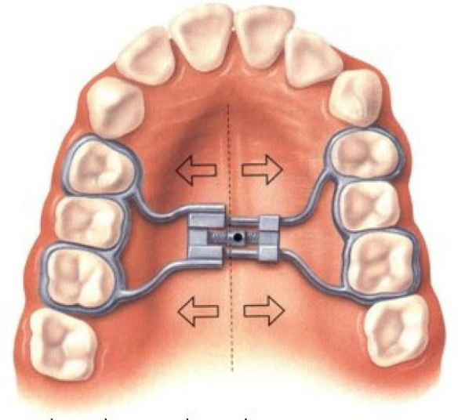
Рис. 24. Аппарат Дерихсвайлера.
При выраженном недостатке места на нижней челюсти применяется метод удаления наименее ценных зубов. При этом оценивается жизнеспособность зубов, степень их разрушения, наличие периапикальных изменений. По классике удаляются первые премоляры и третьи моляры. [5, 29]
Для перемещения выступающего переднего отдела верхнечелюстной зубной дуги, а также для ускорения ортодонтического лечения производят решетчатую компактостеотомию. Отверстия в кости делают над корнями резцов, клыков и малых коренных зубов с обеих поверхностей альвеолярного отростка через соответствующие разрезы. [19]

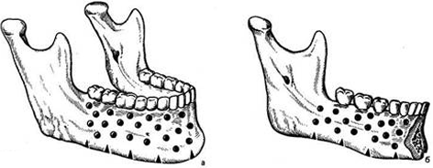
Рис. 25. Решетчатая компактоостеотомия.
При гнатической форме мезиального прикуса, а также при лечении скелетных форм в зрелом возрасте ортодонтическое лечение должно сочетаться с хирургическими операциями. [2, 29]
При ретропозиции или микрогнатии верхней челюсти производится остеотомия по типу LeFort I или Le fort II, с выдвижением ее в правильное положение (Рис.26а,б). При значительном сужении апикального базиса верхней челюсти производится также распил в области срединного небного шва. При укорочении верхней челюсти после ее опущения между костными раневыми поверхностями может помещаться имплантат или трансплантат, предупреждающий его смещение. [2, 19, 24, 29]
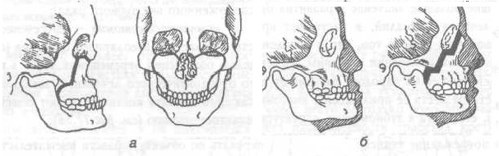
Рис. 26. Остеотомия верхней челюсти по типу Le Fort I и Le Fort II.
Остеотомия нижней челюсти может проводиться по методике Dal Pont и Obwegeiser. При проведении методики Dal Pont распил производится в области нижнего края челюсти, тогда как по Obwegeiser линия распила проходит в горизонтальном направлении до заднего края ветви нижней челюсти. [2] Также, для уменьшения горизонтальной протяженности нижней челюсти может проводиться ступенчатая остеотомия с остеоэктомией по В.А. Богацкому. Для устранения мезиального прикуса, сочетающегося с открытым, в области ветви нижней челюсти проводится вертикальная скользящая остеотомия по Сукачеву либо горизонтальная остеотомия по Костечке, а также клиновидная резекция альвеолярной части с вертикальной остеотомией тела нижней челюсти по А.А. Лимбергу. [19]
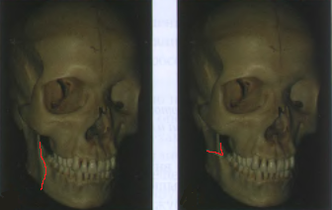
Рис. 27. Линии распила при остеотомии по Dal Pont (слева) и по Obwegeiser (справа).
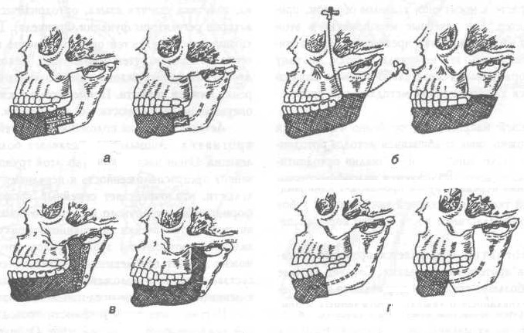
Рис. 28. а – остеотомия с остеоэктомией по Богацкому, б – остеотомия по Костечке, в – остеотомия по Сукачеву, г – клиновидная резекция с остеотомией по Лимбергу.

Ретенционный период.
Мезиальный прикус – наиболее склонная к рецидивированию челюстно-лицевая аномалия, поэтому за лечением должен последовать довольно длительный ретенционный период. [29]
В период молочного прикуса ретенционный период примерно равен периоду лечения. Ретенция может осуществляться теми же аппаратами, с помощью которых проводилось лечение. [23, 27]. В период съемного прикуса ретенционный период вдвое превышает сроки лечения. По современным представлениям ретенционный период после лечения в период постоянного прикуса должен составлять всю жизнь. [1, 30]. Ретенция осуществляется съемными ретенционными аппаратами и несъемными ретейнерами, иногда одновременно. [1, 23, 27, 30]

ГЛАВА 2. МАТЕРИАЛЫ И МЕТОДЫ ИССЛЕДОВАНИЯ.

2.1. Материалы исследования.
В ходе исследования на базе «Городская детская стоматологическая поликлиника №6» было изучено 647 и отобрано 38 медицинских карты разных лет. На их основании был проведен статистический анализ обращаемости за стоматологической помощью пациентов разных возрастных групп с мезиальным прикусом, этиологические факторы, предположительно ставшие причиной данной патологии, а также изучены методы лечения, использовавшиеся у этих пациентов, и непосредственно результаты лечения.
Всех пациентов в зависимости от характера прикуса было решено разделены на следующие группы (поскольку это имело решающее значение при выборе метода лечения):
- Пациенты с молочным прикусом (0 человек).
- Пациенты со сменным прикусом (25 человек).
- Пациенты с постоянным прикусом (13 человек).
В исследованных медицинских картах встречались следующие диагнозы:
- Мезиальный прикус (38).
А. Мезиальный прикус без аномалии в других плоскостях (23).
Б. Мезиальный прикус, сочетающийся с аномалией в трансверзальной плоскости (6).
В. Мезиальный прикус, сочетающийся с аномалией в вертикальной плоскости (9).
- Другие аномалии прикуса (613).

2.2. Методы исследования.
В данной исследовательской работе были использованы следующие методы: изучение данных медицинских карт, основанных на клинических и дополнительных методах исследования, и их статистический анализ.
Клиническая часть исследования состоит из опроса, осмотра, пальпации и функциональных проб. Опрос записывается со слов пациента (его родителей/законных представителей) и включает в себя жалобы, анамнез жизни, анамнез заболевания, вредные привычки. При осмотре оценивается внешний вид пациента, симметричность лица, соотношение третей лица, выраженность лицевых признаков зубочелюстной аномалии, наличие нарушений дыхания, глотания, нарушения миодинамического равновесия.
При осмотре полости рта оценивались уздечки, выраженность слизистых тяжей, размеры и двигательная активность языка (на наличие парафункций), прикус, состояние твердых тканей зубов, гигиеническое состояние.
Дополнительные методы исследования включают в себя изучение ортопантомограмм и телерентгенограмм. Изучение ортопантомограмм помогает в целом оценить зубные ряды на наличие или отсутствие зубов и зачатков, состояние твердых тканей зубов и периапикальных тканей, оценить челюсти в трансверзальном и вертикальном направлениях. На телерентгенограммах зубные ряды рассматриваются в сагиттальной плоскости, оценивается расположение и размеры челюстей относительно костей черепа и друг друга.
Также, по данным карт были изучены планы и ход лечения, а также его исход.
Статистические методы обработки данных позволяют обобщить изученную информацию, выявить наличие скрытых закономерностей и взаимосвязи между показателями.
Результаты статистических наблюдений представляют собой абсолютные величины. При соотношении абсолютных величин мы получаем относительные величины, которые в дальнейшем позволяют нам сравнивать показатели. Относительные величины выражаются в процентах.
В данной работе были рассмотрены экстенсивные показатели, которые характеризуют отношение части явления к целому, для следующих показателей:
- Распространенность мезиального прикуса на ортодонтическом приеме (среди всех выявленных аномалий);
- Этиологические факторы, оказавшие влияние на формирование мезиального прикуса;
- Методы, выбранные для лечения, в зависимости от возраста пациента;
- Исход лечения.
Экстенсивные показатели вычисляются по формуле:
$$\frac{часть явления}{явление в целом}*100\%$$
В исследовании также использованы средние величины для определения средней длительности лечения в молочном, сменном и постоянном прикусе у пациентов с мезиальным прикусом при наличии/отсутствии аномалий прикуса в других плоскостях, а также средний возраст, в котором проводилось то или иное лечение.
Средняя арифметическая (М) рассчитывается по формуле:
М = V / n,
где М - средняя арифметическая, V - значение вариационного признака, n - общее число наблюдений.
Значение средней арифметической зависит от различий между наибольшим и наименьшим значением вариационного признака. Степень варьирования определяется с помощью среднего квадратического отклонения:
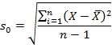
или
s₀ = ± (Vmax – Vmin) / A,
где А - коэффициент для определения s₀, соответствующий числу наблюдений. Для определения достоверности полученных величин вычисляется случайная ошибка репрезентативности (m):
m = ± s₀ $/\sqrt{n}$
или
m = ± (Vmax – Vmin) / В,
где В - коэффициент для определения ошибки, соответствующий общему числу наблюдений.
Достоверность разности (t) между двумя средними величинами вычисляется по формуле:
t = $\frac{M1-M2}{\sqrt{m1-m2}}$
t - доверительный коэффициент для разности двух средних. При t>2 разность средних арифметических может быть признана существенной и неслучайной, то есть достоверной.
Для оценки зависимости показателей использовался корреляционный анализ.
Сила связи (r) вычисляется по формуле:
$$r= \frac{\sum{d_{x}*d_{y}}}{\sqrt{\sum{d_{x}^{2}{*d}_{y}^{2}}}}$$
Поскольку в данном исследовании использовалась малая выборка данных, для вычисления средней ошибки корреляции была использована следующая формула:
$$m_{r}=\frac{\sqrt{1-r^{2}}}{\sqrt{n-2}}$$
Для оценки степени связи качественных признаков (таких как зависимость результатов лечения от возраста пациента и т. д.) использовался коэффициент сопряженности:
$$С=\frac{φ^{2}}{1+ φ^{2} }$$
Оценка силы связи производится по следующей таблице:
Таблица 1. Оценка корреляции.
Теснота связи | величина коэффициента корреляции при наличии
 | прямой связи | обратной связи
Связь отсутствует | 0 | 0
Связь слабая | от 0 до +3 | от 0 до -3
Связь умеренная | от 0,31 до 0,7 | от -0,31 до - 0,7
Связь сильная | от 0,71 до 1,0 | от -0,71 до -1,0
Связь полная | 1 | -1

ГЛАВА 3. РЕЗУЛЬТАТЫ ИССЛЕДОВАНИЯ И ИХ ОБСУЖДЕНИЕ

3.1 Результаты исследования

3.1.1. Результаты исследования распространенности мезиального прикуса.
В ходе изучения 647 медицинских карт были выявлены следующие патологии прикуса, которые, в соответствии с темой данной работы, были разделены на следующие группы:
1) Мезиальный прикус.
А. Мезиальный прикус без аномалии в других плоскостях.
Б. Мезиальный прикус, сочетающийся с аномалией в трансверзальной плоскости.
В. Мезиальный прикус, сочетающийся с аномалией в вертикальной плоскости.
2) Другие аномалии прикуса.
Данные были занесены в таблицу 2.
Таблица 2. Распространенность аномалий прикуса среди исследованных пациентов.
Патология прикуса | количество пациентов | частота встречаемости, %
Мезиальный прикус (всего) | 38 | 5,26
Мезиальный прикус без аномалии в других плоскостях | 20 | 3,09
Мезиальный прикус, сочетающийся с аномалией в вертикальной плоскости | 5 | 0,77
Мезиальный прикус, сочетающийся с аномалией в трансверзальной плоскости | 9 | 1,39
Другие аномалии | 613 | 94,74
Всего | 647 | 100
(продолжение таблицы 2)

По результатам исследования на долю мезиального прикуса в общей структуре патологий прикуса пришлось всего 5,26%, при этом чаще всего он был изолированным и не сочетался с аномалиями в других плоскостях (3,09%).
Пациентов, у которых мезиальный прикус сочетался с перекрестным, оказалось больше, чем пациентов с сочетанием мезиального и открытого прикусов (1,39% и 0,77% соответственно). Пациентов с глубоким прикусом выявлено не было.
На долю остальных аномалий пришлось 94,74%.
По характеру прикуса пациенты были разделены на сменный (25 пациентов) и постоянный (13 пациентов) прикус. Случаев молочного прикуса выявлено не было. Минимальный возраст пациента составил 6 лет, а максимальный -18 лет.

3.1.2. Результаты исследования основных этиологических факторов, способствующих формированию мезиального прикуса.
По данным опроса, занесенных в медицинские карты, на развитие мезиального прикуса оказали влияние следующие этиологические факторы: генетическая предрасположенность, токсикоз I половины беременности у матери, макроглоссия, парафункция языка, вредные привычки сосания, нарушение функции глотания, нарушение функции дыхания, ретенция и преждевременное удаление зубов, короткая уздечка языка, нестершиеся бугры молочных зубов, аномалия размера зубов, хронические ЛОР-заболевания. Данные занесены в таблицу 3.
Таблица 3. Распространенность этиологических факторов.
Этиологический фактор | Количество случаев | Частота встречаемости, %
Генетическая предрасположенность | 14 | 41,18
Токсикоз 1 половины беременности | 10 | 29,41
Макроглоссия | 4 | 11,76
Парафункции языка | 10 | 29,41
Вредные привычки сосания | 16 | 47,06
Нарушение глотания | 9 | 26,47
Нарушение дыхания | 20 | 58,82
Ретенция зубов и раннее удаление | 4 | 11,76
Короткая уздечка языка | 4 | 11,76
Нестершиеся бугры | 3 | 8,82
Аномалия размера зубов | 4 | 11,76
Хр. ЛОР-заболевания | 10 | 29,41
(продолжение таблицы 3)
Наиболее часто в медицинских картах было отмечено наличие у пациентов нарушения дыхания – 58,82% - и вредных привычек сосания – 47,06%. На третьем месте по частоте оказалась генетическая предрасположенность – на нее приходится 41,18%. Хронические ЛОР-заболевания и парафункция языка отмечались у 29,41% пациентов, как и токсикоз I половины беременности у матери. Еще у 26,47% отмечалось нарушение функции глотания. На макроглоссию, аномалию размера зубов, короткую уздечку языка, ретенцию и раннее удаление зубов пришлось по 11,76% случаев, а нестершиеся бугры молочных зубов были отмечены всего в 8,82%.

При этом, некоторые пациенты были подвержены воздействию одновременно нескольких этиологических факторов.
Таблица 4. Сочетание нескольких этиологических факторов у одного пациента.
Количество воздействующих факторов | Количество пациентов | Частота встречаемости, %
Отсутствуют | 2 | 5,88
Один | 9 | 26,47
Два | 7 | 20,59
Три и более | 16 | 47,06
Как видно из данных таблицы 4, воздействию этиологических факторов не подвергалось всего 5,88%, воздействию одного или двух – 26,47% и 20,59% соответственно, а большинство же подвергалось воздействию сразу трех или более этиологических факторов. Это можно считать подтверждением полиэтиологической природы данной аномалии.

3.1.3. Результаты исследования методов лечения.

3.1.3.1. Результаты исследования аппаратов, применявшихся для лечения.
Для лечения мезиального прикуса применялась съемная и несъемная ортодонтическая техника. Данные представлены в таблице 5.
Таблица 5. Ортодонтические аппараты, применявшиеся для лечения.
Конструкция, применяемая для лечения | количество случаев | частота встречаемости, %
Брекет-система | 13 | 34,21
Пластинки различной конструкции | 18 | 47,37
Лицевая маска | 5 | 13,16
Аппарат Френкеля 3 типа | 6 | 15,79
Аппарат Андрезена-Гойпля | 1 | 2,63
Аппарат Брюкля | 1 | 2,63
Большинству пациентов были назначены пластиночные аппараты – 47,37%, и брекет-система – 34,21% случаев. Аппарат Френкеля 3 типа применялся у 15,79% пациентов, тогда как аппараты Брюкля и Андрезена-Гойпля были использованы при лечении всего в 2,63% случаев. Также у 13,16% пациентов лечение проводилось с ношением лицевой маски.
3.1.3.2. Результаты исследования возраста, в котором была назначена конструкция.
В сменном прикусе назначались в основном съемные ортодонтические аппараты, такие как пластиночные аппараты различной конструкции и другие. Минимальный возраст, котором была назначена брекет-система составил 10 лет. В постоянном прикусе в подавляющем большинстве случаев применялась брекет-система.
Таблица 6. Аппараты, применяемые для лечения в зависимости от характера прикуса.
Конструкция, применяемая для лечения | сменный прикус |  | постоянный прикус
 | случаев | % | случаев | %
Брекет-система | 2 | 7,69 | 11,00 | 84,62
Пластинки различной конструкции | 16 | 61,54 | 2,00 | 15,38
Аппарат Френкеля 3 типа | 6 | 23,08 | - | -
Аппарат Андрезена-Гойпля | 1 | 3,85 | - | -
Аппарат Брюкля | 1 | 3,85 | - | -

В сменном прикусе наибольшая доля случаев (61,54%) приходится на пластинки различной конструкции. Аппарат Френкеля 3 типа был использован в 23% случаев, а аппарат Андрезена-Гойпля и аппарат Брюкля всего у 3,85% пациентов поровну. У двух пациентов при лечении использовалась брекет-система. В постоянном прикусе в основном применялась брекет-система – 85%, еще в 15% были применены пластиночные аппараты. Другая съемная аппаратура в постоянном прикусе не использовалась.

3.1.3.3. Результаты исследования дополнительных методов лечения.
Помимо применения ортодонтической аппаратуры, в некоторых случаях в составе комплексного лечения также применялись хирургические методы и миогимнастика, при этом хирургическое лечение применялось преимущественно в постоянном прикусе, тогда как миогимнастика, напротив, в сменном. В данном исследовании не учитывалось лечение, проводимое врачами смежных специальностей (ЛОР-врачи и остеопаты).
Таблица 7. Дополнительные методы, применяемые для лечения в зависимости от характера прикуса
Дополнительный метод лечения | сменный прикус |  | постоянный прикус
 | случаев | % | случаев | %
хирургическое лечение | 7 | 28 | 8 | 61,5
миогимнастика | 7 | 28 | 1 | 7,7
В сменном прикусе на хирургические методы лечения, как и на миогимнастику приходится по 28% пациентов. В постоянном прикусе хирургические методы применялись в 61,5% случаев, а миогимнастика всего в 7,7%.
3.1.3.5. Результаты исследования хирургического лечения пациентов.
При лечении применялись различные хирургические манипуляции, представленные в таблице 8.
Таблица 8. Вид хирургического вмешательства.
Хирургическая манипуляция | сменный прикус |  | постоянный прикус
 | случаев | % | случаев | %
Удаление зубов | 3 | 12 | 7 | 53,8
Пластика уздечки | 5 | 20 | 1 | 7,7
Разрыв срединно-небного шва с применением аппарата Дерихсвайлера | 1 | 4 | 2 | 15,4
Компактоостеотомия | - | - | 3 | 23,1
Всего | 25 | 100 | 13 | 100
Как показало исследование, удаление зубов чаще применялось в постоянном прикусе, нежели в сменном – 53,8% против 12%. Пластика уздечки применялась преимущественно в сменном прикусе (20%). В постоянном прикусе она была назначена всего в 1 случае из 13. Разрыв срединно-небного шва при помощи аппарата Дерихсвайлера был применен у 4% пациентов в сменном прикусе и у 15,4% в постоянном. Компактоостеотомия была использована только в постоянном прикусе у 23% пациентов.

3.1.4. Результаты исследования исходов лечения.

3.1.4.1. Исходы лечения
Таблица 9. Исходы лечения.
Исход лечения | Количество случаев | Частота встречаемости, %
Лечение успешно | 21 | 55,26
Снят с лечения | 8 | 21,05
Не носит аппаратуру | 3 | 7,89
Отправлен на долечивание | 6 | 15,79

Исходя из данных изученных медицинских карт, лечением удовлетворено около половины пациентов - 55, 25%. При этом довольно высок процент случаев незаконченного ортодонтического лечения – 21,05% были сняты с лечения из-за непосещаемости, а еще 7,89% носили в недостаточном объеме или не носили вовсе съемную ортодонтическую аппаратуру. 15,79% пациентов в связи с тяжестью патологии было рекомендовано продолжение лечения при помощи ортогнатической операции.
3.1.4.2. Корреляция результатов лечения и возраста пациентов в сменном прикусе.

Корреляция составила 0,84, что говорит о том, что имеется прямая зависимость результата лечения в сменном прикусе от возраста пациента. Это можно объяснить тем, что с возрастом контактность и осознанность пациентов повышается, растет мотивация к лечению.

3.1.4.3. Корреляция результатов лечения и возраста пациента в постоянном прикусе.

Корреляция составила -0,13, что говорит об отсутствии корреляции между исследуемыми показателями, что можно связать с малыми размерами выборки.

3.1.5. Результаты исследования сроков лечения.
Сроки лечения пациентов с мезиальным прикусом могут изменяться в зависимости от тяжести патологи, возраста, в котором происходит лечение, регулярности посещения врача-ортодонта, а также выполнения врачебных рекомендаций и соблюдении режима ношения аппаратуры. Выявлено, что средние сроки лечения в постоянном прикусе несколько выше, чем в сменном – 35,25 месяцев против 27 месяцев соответственно. Сочетание мезиального прикуса с аномалиями в других плоскостях также удлиняет сроки лечения.
Таблица 10. Средняя длительность лечения пациентов с мезиальным прикусом.
Характер прикуса | Сроки лечения
Сменный прикус | 27
Без аномалий прикуса в других плоскостях | 23,5
В сочетании с перекрестным прикусом | 37
В сочетании с открытым прикусом | 27,5
Постоянный прикус | 35,25
Без аномалий прикуса в других плоскостях | 32,3
В сочетании с перекрестным прикусом | 38,4
В сочетании с открытым прикусом | 36

Средний срок лечения мезиального прикуса в период смены зубов составляет 27 месяцев, при этом без аномалий прикуса в других плоскостях он составил 23,5 месяцев, а при наличии открытого и перекрестного прикуса увеличивался до 27,5 и 37 месяцев соответственно. В постоянном прикусе средний срок лечения составил 35,25 месяцев, без аномалий прикуса в других плоскостях – 32,3 месяца, а при сочетании с открытым и перекрестным прикусом – 36 и 38,4 месяца соответственно.

3.2. Комплексные методы профилактики и лечения мезиального прикуса в разных возрастных группах.

3.2.1. Комплексные методы профилактики мезиальной окклюзии у детей от рождения до 6 месяцев.
Профилактика мезиального прикуса в период до 6 месяцев – т. е. до прорезывания первых молочных зубов - заключается в следующем:
- Правильное грудное или искусственное вскармливание: горлышко бутылочки не должно давить на альвеолярный отросток, размеры и форма соски должны быть подобраны соответственно возрасту;
- Следует избегать наклона головки малыша на грудь во время сна;
- При укорочении уздечки языка рекомендовано ее рассечение;
- При наличии расщелины неба и/или альвеолярного отростка верхней челюсти предполагается хирургическое устранение патологии в возрасте 2-3 месяцев;
- Если ребенок родился с уже прорезавшимися зубами, такие зубы подлежат удалению.
Лечение в этот период не осуществляется.

3.2.2. Комплексные методы профилактики и лечения мезиальной окклюзии в период молочного прикуса.
В период формирующегося молочного прикуса – от 6 месяцев до 3 лет - применяются следующие меры профилактики:
- Во избежание преждевременного удаления молочных зубов гигиену полости рта стоит осуществлять с момента прорезывания первого зуба: с 6 месяцев до года - напальчником, а начиная с года – детскими зубными щетками, подобранными в соответствии с возрастом ребенка;
- При затрудненном прорезывании зубов проводится массаж альвеолярного отростка;
- Необходимо выявить и побороть вредные привычки ребенка, такие как закусывание верхней губы, подкладывание руки под нижнюю челюсть при сидении и т.д.;
- При выявлении нарушений осанки, неправильной привычной позы и т. д следует направить пациента на консультацию к ортопеду и остеопату.;
- По результатам исследования наибольшую долю среди этиологических факторов имеют нарушения дыхания – следовательно необходимо своевременно выявить и устранить их;
- Для задержки роста челюстей могут применяться лечебные соски, оказывающие давление на чрезмерно развитый участок челюсти;
- Необходимо своевременно лечить кариес и его осложнения.
В период уже сформированного молочного прикуса – от 3 до 6 лет – помимо вышеперечисленных мероприятий могут применяться:
- Миогимнастические упражнения для нормализации открывания рта, а также роста челюстей;
- Обучение правильному глотанию, а также введение в рацион ребенка достаточного количества твердой пищи;
- Обучение навыкам правильной чистки зубов;
- Устранение парафункций мышц с помощью съемных профилактических ортодонтических аппаратов (с заслоном для языка, губными пелотами, щечными щитами);
- При преждевременной потере молочных зубов их необходимо заместить съемными пластиночными аппаратами, заменяемыми по мере роста челюстей.

3.2.3. Комплексные методы профилактики и лечения мезиальной окклюзии в период сменного прикуса.
В период сменного прикуса методы профилактики те же, что и в период молочного прикуса. Особое внимание уделяется просветительной работе с ребенком, ввиду большей его осмысленности нежели в предыдущем периоде.
Лечение в период сменного прикуса может быть успешно проведено и без удаления постоянных зубов. Применяются лечебные и лечебно-профилактические аппараты для сдерживания роста нижней челюсти и стимуляции роста верхней (например, зубные трейнеры, регулятор функций Френкеля III типа, аппарат Брюкля, аппарат Андрезена-Гойпля, пластиночные аппараты). В дополнение к ним может использоваться внеротовая резиновая тяга, лицевая маска. Также в конструкцию аппаратов могут быть введены различные элементы для устранения парафункции мышц (заслонка для языка, губные пелоты, щечные щиты). Возможно применение аппарата Дерихсвайлера для разрыва срединно-небного шва для расширения верхней челюсти.
В дополнение к ортодонтическим методам лечения может применятся следующее:
- При наличии нестершихся бугров молочных зубов, затрудняющих движение нижней челюсти назад (обычно временные клыки нижней челюсти), показано избирательное пришлифовывание.
- Для стимуляции роста верхней челюсти и задержки роста нижней челюсти – миогимнастика;
- Последовательное удаление зубов по Хотцу;
- Электростимуляция тканей гальваническим или импульсным током для ускорения прорезывания задержавшихся постоянных зубов;
- Пластика уздечек верхней и нижней губы и языка при необходимости.
Ретенция в период сменного прикуса осуществляется съемными аппаратами, заменяемыми по мере роста челюстей. Ретенционный период должен быть вдвое длиннее периода лечения.
Клинический случай лечения мезиальной окклюзии в сменном прикусе.
Пациент В., 7 лет.
Жалобы на: эстетический дефект, затруднения при жевании.
Перенесенные и сопутствующие заболевания: отрицает.
Анамнез настоящего заболевания: ранее у ортодонта не наблюдался.
Семейный анамнез: мезиальный прикус в семье не встречался.
Диагноз: мезиальный прикус (III класс по Энглю). Сужение верхней челюсти и ее ретроположение. Прогнатия нижней челюсти. Обратное резцовое перекрытие. Ретрузия 1.1, 1.2, 2.1, 2.2. Раннее удаление 7.4.
Объективно: недоразвитие средней зоны лица, уплощение скуловой области, выступание подбородка. Регионарные лимфоузлы не пальпируются, безболезненны. Движения в височно-нижнечелюстном суставе безболезненные, плавные, свободные, без щелчков и ограничений.
Осмотр полости рта: Слизистая оболочка полости рта бледно-розовая, умеренной влажности, видимые патологические изменения отсутствуют. Мезиальный прикус по молярам и клыкам, обратное резцовое перекрытие, сужение верхнего зубного ряда, раннее удаление 7.4.
Зубная формула:
 |  |  |  | П |  |  |  |  |  |  | П
0 | зач. |  | 5.5 | 5.4 | 5.3 |  |  |  |  | 6.3 | 6.4 | 6.5 |  | зач. | 0
1.8 | 1.7 | 1.6 | 1.5 | 1.4 | 1.3 | 1.2 | 1.1 | 2.1 | 2.2 | 2.3 | 2.4 | 2.5 | 2.6 | 2.7 | 2.8
4.8 | 4.7 | 4.6 | 4.5 | 4.4 | 4.3 | 4.2 | 4.1 | 3.1 | 3.2 | 3.3 | 3.4 | 3.5 | 3.6 | 3.7 | 3.8
0 | зач. |  | 8.5 | 8.4 | 8.3 |  |  |  |  | 7.3 | 7.4 | 7.5 |  | зач. | 0
 |  |  | П | П |  |  |  |  |  |  | 0 | П

План диагностического обследования пациента:
            - Снятие слепков и изготовление диагностической модели из гипса.
            - Ортопантомограмма.
            - Телерентгенограмма в боковой проекции.
            - Фотостатический анализ лица.
План лечения пациента:
1-й этап
- Аппарат для быстрого расширения верхней челюсти.
- Лицевая маска.
- Тяга с вектором 45°.
2-й этап
Динамическое наблюдение до 12 лет. Временное протезирование 7.4.
3-й этап.
Несъемная техника в 12 лет по необходимости.
Фотостатическое исследование:
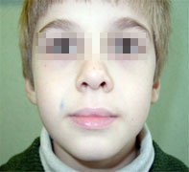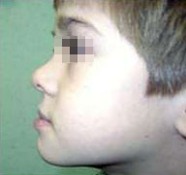
Рис. 29. Лицо пациента в анфас и в профиль до лечения.

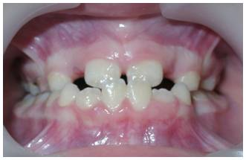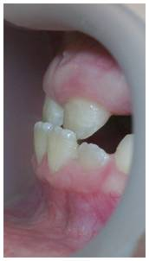
Рис. 30, 31. Зубные ряды пациента до лечения.

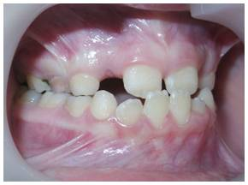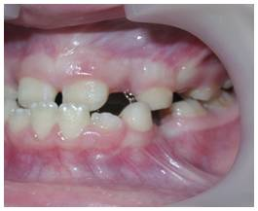
Рис. 32, 33. Зубные ряды пациента до лечения. Боковой отдел.

Данные рентгенологических обследований:
Ортопантомограмма: патологии костной ткани не выявлено, костная ткань с четким рисунком, хорошо выражена кортикальная пластинка. Воздушность гайморовых пазух справа и слева в норме. Очагов хронического периапикального воспаления не выявлено. Кариес зубов 6.4, 7.5, 8.4, 8.5. Пульпит 5.4. Имеются зачатки всех постоянных зубов без патологических изменений. (Рис. 34)
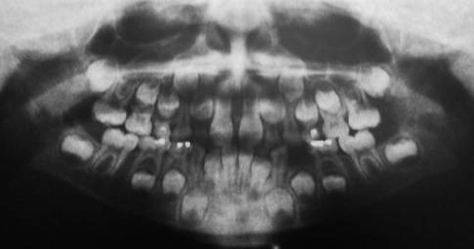
Рис. 34. Ортопантомограмма.
Телерентгенограмма: мезиальное соотношение апикальных базисов, ретропозиция верхней челюсти, незначительная прогнатия нижней челюсти, нейтральный тип роста лицевого скелета, ретрузия зубов верхней челюсти. (Рис. 35.)

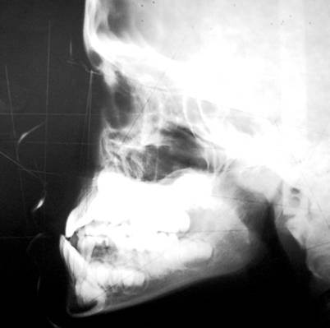
Рис. 35. Телерентгенограмма пациента.
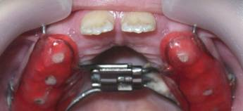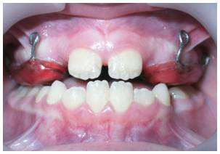
Рис. 36, 37. Аппарат для расширения верхней челюсти, припасованный в полости рта.
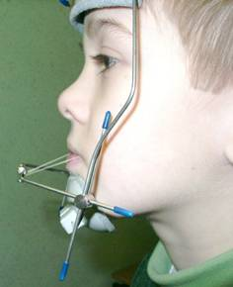
Рис. 38. Пациент в момент лечения с лицевой маской Диляра.
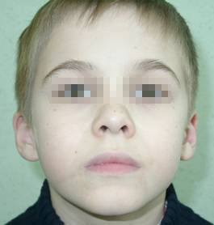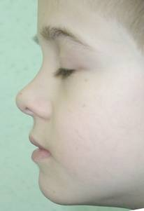
Рис. 39,40. Лицо пациента в анфас и в профиль сразу после лечения.
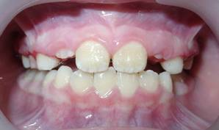
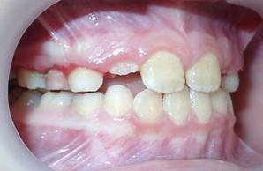
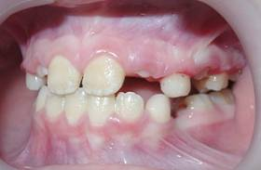
Рис. 41,42,43. Фотографии зубных рядов пациента сразу после лечения.
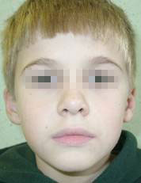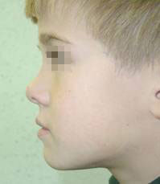
Рис. 44,45. Лицо пациента в анфас и в профиль через 8 месяцев после лечения.
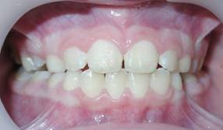
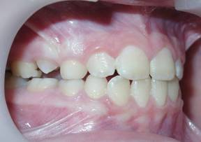
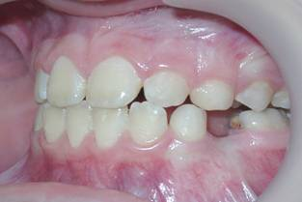
Рис. 46,47,48. Зубные ряды пациента через 8 месяцев после лечения.
Результаты лечения: комплексное лечение с применением лицевой маски Диляра и аппарата для расширения верхней челюсти позволило достигнуть соотношения моляров по I классу по Энглю, а также правильного соотношения резцов верхней и нижней челюстей. Отсутствующий зуб 7.4. замещен съемным пластиночным протезом. Ведется динамическое наблюдение у врача-ортодонта.

3.2.4. Комплексные методы профилактики и лечения мезиальной окклюзии в постоянном прикусе.
Профилактика как таковая в постоянном прикусе уже не проводится и имеет значение только в виде исключения рецидива патологии. С этой целью применяются несъемные ретейнеры и съемные ретенционные аппараты на ночь, при этом несъемные ретенционные аппараты применяются пожизненно.
Лечение в постоянном прикусе проходит длительнее и тяжелее, нежели в сменном прикусе. При лечении эффективно применяется несъемная ортодонтическая аппаратура (брекет-система). Нередко ортодонтическое лечение приходится сочетать с хирургическими методами лечения:
- Удаление зубов на нижней челюсти для создания места в зубной дуге (по принципу наименее ценных зубов);
- Удаление сверхкомплектных зубов
- Компактоостеотомия для облегчения хода лечения;
- Применение микроимплантатов для передвижения моляров и вытяжения ретинированных зубов;
- Ортогнатические операции при скелетной форме патологии;
- При наличии дефектов зубных рядов – имплантация и последующее протезирование.
Клинический случай лечения мезиальной окклюзии в постоянном прикусе.
Пациентка Д., 14 лет.
Жалобы на: эстетический дефект, затруднения при жевании.
Перенесенные и сопутствующие заболевания: отрицает
Анамнез настоящего заболевания: ранее лечилась у ортодонта по поводу аномалии на съемной аппаратуре (какой точно не помнит), результат лечения не удовлетворяет.
Семейный анамнез: мезиальный прикус у матери
Диагноз: мезиальный прикус (III класс по Энглю). Прямое соотношение резцов, протрузия зубов на верхней челюсти, скученное положение зубов на нижней челюсти, супрапозиция 1.3, 2.3, небное положение 1.2, 2.2, вестибулярное положение 3.3, 4.3; смещение средней линии зубов на верхней челюсти влево на 2 мм.
Объективно: лицо асимметрично, угол рта слева несколько опущен книзу, подбородок напряжен. Регионарные лимфоузлы не увеличены, безболезненны, плотноэластической консистенции, подвижны, с окружающими тканями не спаяны. Движения в височно-нижнечелюстном суставе безболезненные, плавные, свободные, без щелчков и ограничений.
Осмотр полости рта: Слизистая оболочка полости рта бледно-розовая, умеренной влажности, видимые патологические изменения отсутствуют. Мезиальный прикус по молярам и клыкам, прямое соотношение резцов, протрузия зубов на верхней челюсти, скученное положение зубов на нижней челюсти, супрапозиция 1.3, 2.3, небное положение 1.2, 2.2, вестибулярное положение 3.3, 4.3; смещение средней линии зубов на верхней челюсти влево на 2 мм.
Зубная формула:
зач. |  |  |  |  |  |  |  |  |  |  |  |  |  |  | зач.
1.8 | 1.7 | 1.6 | 1.5 | 1.4 | 1.3 | 1.2 | 1.1 | 2.1 | 2.2 | 2.3 | 2.4 | 2.5 | 2.6 | 2.7 | 2.8
4.8 | 4.7 | 4.6 | 4.5 | 4.4 | 4.3 | 4.2 | 4.1 | 3.1 | 3.2 | 3.3 | 3.4 | 3.5 | 3.6 | 3.7 | 3.8
зач. |  |  |  |  |  |  |  |  |  |  |  |  |  |  | зач.
План диагностического обследования пациента:
            - Снятие слепков и изготовление диагностической модели из гипса.
            - Ортопантомограмма.
            - Телерентгенограмма в боковой проекции.
            - Фотостатический анализ лица.
План лечения пациента:
- Удаление зубов 3.4,4.4.
- Удаление зачатков зубов 1.8, 2.8, 3.8, 4.8.
- Лечение мезиального прикуса с постановкой брекет-системы на верхнюю и нижнюю челюсть.
Фотостатический анализ:
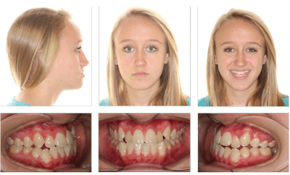
Рис. 49. Пациентка Д., лицо в фас и в профиль до лечения. Зубные ряды до лечения.
Данные рентгенологических исследований:
Ортопантомограмма: патологии костной ткани не выявлено, костная ткань с четким рисунком. Воздушность гайморовых пазух не нарушена. Очагов хронического периапикального воспаления не выявлено. Кариеса зубов не выявлено. Имеются зачатки четырех третьих моляров без патологических изменений.
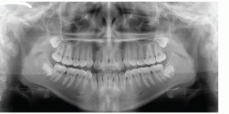
Рис 50. Ортопантомограмма.
Телерентгенограмма: мезиальное соотношение челюстей, скелетная форма. Горизонтальный тип роста лицевого скелета. Микрогнатия верхней челюсти, макрогнатия нижней челюсти. Протрузия зубов верхней челюсти.

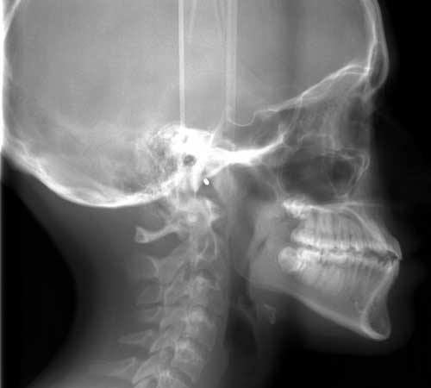
Рис. 51. Телерентгенограмма.
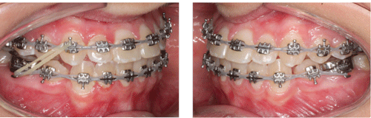
Рис. 52. Зубные ряды пациентки в процессе лечения.

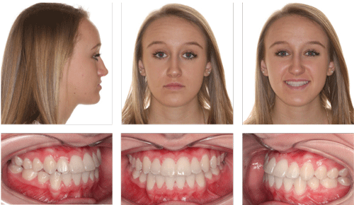
Рис. 53. Пациентка Д., лицо в фас и в профиль после лечения. Зубные ряды после лечения.
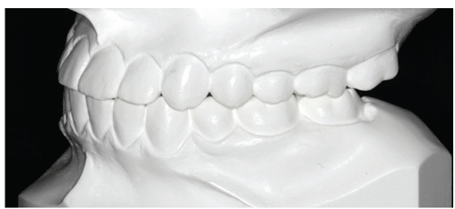
Рис. 54. Финальная модель челюстей после окончания лечения.
Результаты лечения: комплексное лечение сочетанной формы мезиального прикуса (лечение на брекет-системе с удалением двух премоляров на нижней челюсти и зачатков 1.8, 2.8, 3.8, 4.8) позволило добиться компенсации зубочелюстной аномалии. Соотношение моляров в боковых отделах соответствует III классу, тем не менее между зубами верхней и нижней челюсти достигнуты множественные фиссурно-бугорковые контакты. Лечение длилось 18 месяцев.

Заключение.
Целью данной работы являлось изучение комплексных методов лечения пациентов с мезиальным прикусом. В ходе исследования было изучено 647 историй болезни пациентов, обратившиеся за помощью к врачу-ортодонту. По данным, полученным в процессе изучения историй болезни, выявлена частота встречаемости дистального прикуса на ортодонтическом приеме, а также определены основные этиологические факторы мезиального прикуса в Санкт-Петербурге.
При лечении мезиального прикуса в большинстве случаев применяется комплексное лечение. В молочном и сменном прикусе применяется миогимнастика в сочетании со съемным аппаратурным лечением (92%). Также применяются хирургические методы: пластика уздечки, удаление персистирующих молочных, сверхкомплектных и комплектных зубов. В постоянном прикусе применяется преимущественно несъемная аппаратура (85%) в сочетании с хирургическими методами: удаление зубов, компактоостеотомия, различные ортогнатические операции.
По результатам исследования средний срок лечения мезиальной окклюзии в период сменного прикуса составил 27 месяцев, а в постоянном прикусе - 35,25 месяцев. При сочетании с аномалией прикуса в другой плоскости срок лечения увеличивался в любом периоде прикуса.
На основании данного исследования была предложена система мер профилактики мезиального прикуса у жителей Санкт-Петербурга и ЛО в молочном и сменном прикусе, а также методика лечения аномалии в сменном и постоянном прикусе.

Практические рекомендации.
- Ввиду невысокой эффективности лечения мезиального прикуса (только 55% пациентов удовлетворены результатами лечения) следует проводить санитарно-просветительскую работу с населением. Необходимо рассказывать родителям и беременным женщинам о правильном вскармливании, применении сосок и пустышек, о возможных вредных привычках ребенка, которые могут повлиять на развитие данной аномалии. Санитарно-просветительскую работу следует проводить в женских консультациях, на приеме у педиатра и стоматолога. Также возможно проведение бесед с персоналом детских дошкольных воспитательных учреждений и школ для выявления и устранения вредных привычек у детей.
- Необходимо объяснять родителям, что лечение будет более эффективно в молочном и сменном прикусе до завершения роста лицевого скелета.
- Поскольку многие пациенты выказывают недостаток мотивации в ходе ортодонтического лечения, необходимо искать индивидуальный подход к каждому пациенту с учетом его личностных особенностей. Перед началом лечения стоит провести психологическую подготовку пациента.
- Во избежание формирования мезиального прикуса вследствие несвоевременного удаления молочных и потери постоянных зубов необходимо вовремя проводить лечение кариеса и его осложнений, герметизацию фиссур, обучить ребенка правильному уходу за полостью рта, а при удалении – провести профилактическое протезирование утерянного зуба.
- Эффективность лечения обуславливается, в первую очередь, комплексностью и последовательностью подхода. В молочном и сменном прикусе возможно повлиять на рост и размер челюстей путем применения лечебно-профилактических аппаратов и миогимнастики. В постоянном прикусе, после завершения роста челюстей и в случае скелетной форме патологии, имеет смысл сочетание ортодонтических методов лечения с хирургическими.
- Исследование выявило превалирование нарушения дыхания среди всех этиопатогенетических факторов, поэтому лечение должно проводиться в тесном контакте с врачами смежных специальностей. Перед началом ортодонтического лечения рекомендовано прохождения комплексного обследования пациента для выявления общесоматических патологий, могущих оказать влияние на ход лечения (рахит, эндокринные заболевания и т. д.).
- После завершения лечения необходимо предотвратить рецидив аномалии и обеспечить достаточный ретенционный период. Профилактические осмотры специалиста должны проводиться до завершения активного роста челюстей (около 17 лет). Если лечение проводилось в постоянном прикусе после 15 лет, при отклеивании ретейнера он должен быть его подклеен обратно или, при необходимости, заменен.

Выводы.
- По данным нашего исследования на мезиальный прикус приходится 5,26% пациентов из общей совокупности зубочелюстных аномалий, что говорит о его редкой встречаемости на ортодонтическом приеме.
- В изученной совокупности наиболее частым этиологическим фактором является нарушение дыхания – 58,82%. Еще 47,06% приходится на вредные привычки сосания, а 41,18% - на генетическую предрасположенность.
- Исследование показало среднюю удовлетворенность пациентов результатами лечения (55%). Почти треть пациентов не закончили свое лечение по причине непосещаемости или отказа носить съемную аппаратуру. Это подчеркивает важность психологической подготовки перед началом лечения и поддержания мотивации на протяжении всего лечебного процесса.
- Существует корреляция между возрастом пациента и результатами комплексного лечения в сменном прикусе.
- По данным исследования, в сменном прикусе комплексное лечение в основном заключается в ношении съемной ортодонтической аппаратуры, миогимнастики и пластике уздечек, тогда как в постоянном прикусе применяется несъемная ортодонтическая аппаратура и хирургические методы лечения.

Список литературы
- Аболмасов Н. Г., Аболмасов Н.Н. Ортодонтия. МЕДпресс-информ, 2008 - 424 с.
- Андреищев А. Р. Сочетанные зубочелюстно-лицевые аномалии и деформации. ГЭОТАР-Медиа, 2008 - 256 с.
- Аникиенко А.А., Панкратова Н.В., Персин Л.С. Аппаратурное ортодонтическое лечение и его подчинение физиологическим законам раздражения. МИА, 2010 – 112 с.
- Варава Г.М., Стрелковский К.М. Ортодонтия и протезирование в детском возрасте. Медицина, 1979 – 136 с.
- Вик Александер. Современная концепция и философия ортодонтии. АОЗТ Дентал-Комплекс, 1997 - 182 с.
- Герасимов Н.В. Несъемная ортодонтическая техника. Спб.: Государственный Медицинский университет, ЗАО «Дентал комплекс», 2002. – 64 с. 9.
- Головко Н.В. Ортодонтические аппараты. Учебное пособие. Украинская медицинская стоматологическая академия (УМСА), 2002 – 92 с.
- Дистель В. А., Сунцов В.Г., Вагнер В.Д. Зубочелюстные аномалии и деформации: основные причины развития. Медицинская книга, 2001 - 102 с.
- Дистель В. А., Сунцов В.Г., Вагнер В.Д. Пособие по ортодонтии. Медицинская книга, 2000 - 216 с.
- Дорошенко С.И. и др. Особенности лечения пациентов с мезиальным прикусом в различные возрастные периоды формирования зубочелюстного аппарата. Современная ортодонтия 2014, №01 (35).
- Дорошенко С.И., Кульгинский Е.А. Основы телерентгенографии. - Здоровье, 2007, 72 с.
- Иванов А.С., Лесит А.И., Солдатова Л.Н. Основы ортодонтии. СпецЛит, 2017 – 224с.
- К.Г. Иссаксон, Дж. Д. Мюр, Р.Т.Рид. Съемные ортодонтические аппараты. МЕДпресс-информ, 2014 - 144с.
- Калвелис Д.А. Ортодонтия. Зубочелюстные аномалии в клинике и эксперименте. Медицина, 1964 – 238 с.
- Куцевляк В.И., Самсонов А.В., Скляр С.Л. и др. Ортодонтия. «СИМ», 2013 - 532 с.
- Медведовская Н.М., Петрова Н.П., Каврайская А.Ю., Зинина Н.В. Рентгенография в ортодонтии. Издательство СПбМАПО, 2008 - 115 с.
- Нанда Р. Биомеханика и эстетика в клинической ортодонтии. МЕДпресс-информ, 2009 – 387 с.
- Нётцель Франк, Кристиан Шультц Практическое руководство по ортодонтической диагностике. Анализ и таблицы для использования в практике. ГалДент, 2006 – 176 с.
- Образцов Ю.Л., Ларионов С.Н. Пропедевтическая ортодонтия. СпецЛит, 2007 - 160 с.
- Окушко В.П. Аномалии зубочелюстной системы, связанные с вредными привычками. М.: Медицина, 1975. – 158 с.
- Основные методы статистического исследования. Методические указания для студентов. Издательство СПБГУ, 2012 - 58 с.
- Персин Л.С. Виды зубочелюстных аномалий и их классификация. Издательство МГМСУ, 2006 – 25с.
- Персин Л.С. Ортодонтия. Медицина, 2010 - 360 с.
- Трезубов В.Н., Арутюнов С.Д. Клиническая стоматология: учебник/ под ред. В.Н. Трезубова, С.Д. Арутюнова. М.: Практическая медицина, 2015 – 788 с.
- Уильям Проффит. Современная ортодотия. МЕДпресс-информ, 2015 - 560 с.
- Фадеев Р.А., Исправникова А. Н. Классификация зубочелюстных аномалий. Издательство Н-Л, 2011 - 68 с.
- Флис П. С., Омельчук Н.А., Ращенко Н.В и др. Ортодонтия: учебник. Медицина, 2008 - 360 с.
- Хватова В. А. Клиническая гнатология. Медицина, 2008 – 296 с.
- Хмыз Т.Г. Обоснование возрастных показаний и метод выбора при лечении мезиальной окклюзии в период временного прикуса. Современная стоматология. – 2013. - №5. С. 106 – 109.
- Хорошикина Ф. Я. Ортодонтия. МИА, 2010 - 592 с.
- Хорошилкина Ф. Я. Ортодонтия. Регулятор функций Френкеля III типа для лечения мезиоокклюзии: показания к применению, принцип действия, клинические и лабораторные этапы работы, непосредственные и отдаленные результаты лечения. Издательство МГМСУ, 2005 – 24 с.
- Jae-Hyun Sung. Микроимпланты в ортодонтии. 2006 – 173 с.
- Nathamuni Rengarajan Krishnaswamy. Contemporary solutions for managing Class III malocclusion. 2015.
- Neal D. Kravitz. Class III Camouflage with Mandibular Bicuspid Extraction. 2014.

Приложение 1.
Тезисы для доклада на VII Научно-практической Конференции СНО, СПБГУ, Санкт-Петербург, 2017
Комплексные методы лечения мезиального прикуса.
Санкт-Петербургский Государственный Университет
Кафедра стоматологии
Игнатова И.С. 5 курс; руководитель: Пономарева Карина Геннадьевна
e-mail: drops.of.rain.1205@gmail.com

Актуальность проблемы: Мезиальный прикус – патология, довольно сложно поддающаяся коррекции и склонна к рецидивированию. Поэтому важно было проанализировать весь этиопатогенетический комплекс проблемы, с тем, чтобы выявить наиболее успешные методы лечения и меры профилактики данной аномалии.
Целью исследования являлось изучение методов комплексного лечения мезиального прикуса в разные возрастные периоды.
Материалы и методы: на базе «Городская детская стоматологическая поликлиника №6» было проведено исследование медицинских карт пациентов разных лет. Было изучено 647 и отобрано 34 медицинские карты. Всех пациентов мы разделили на группы в зависимости от диагноза и характера прикуса (молочный, сменный постоянный). Исследование проводилось при помощи клинических и параклинических методов обследования (по данным медицинских карт), а также при помощи методов статистической обработки данных.
Результаты: были выявлены различные факторы, предположительно повлиявшие на развитие данной аномалии: генетическая предрасположенность (41,18%), токсикоз I половины беременности у матери (29,41%), макроглоссия (11,76%), парафункция языка (29,41%), вредные привычки сосания (47,06%), нарушение функции глотания (26,47%), нарушение функции дыхания (58,82%), ретенция и преждевременное удаление зубов (11,76%), короткая уздечка языка (11,76%), нестершиеся бугры молочных зубов (8,82%), аномалия размера зубов (11,76%), хронические ЛОР-заболевания (29,41%). У жителей Санкт-Петербурга и ЛО наибольшее влияние на формирование мезиального прикуса оказывает нарушение дыхания. Также, согласно исследованию, большая часть пациентов подвергалась воздействию одновременно нескольких этиологических факторов (67,65%). Лечение проводилось с использованием съемных аппаратов и эджуайс-техники, а также с применением хирургических методов и миогимнастики. Срок лечения в среднем составлял 2 года. Была выявлена прямая зависимость между возрастом пациента и результатами лечения в сменном прикусе.
Выводы: Метод лечения патологии напрямую связан с этиологическими факторами. Лечение мезиальной окклюзии, начиная с периода сменного прикуса, давало лучшие результаты, когда съемная и несъемная ортодонтическая аппаратура применялась одновременно с хирургическими и физиотерапевтическими методами лечения. Жителям Санкт-Петербурга и ЛО особо рекомендуется своевременно проводить лечение ЛОР-заболеваний и регулярно проходить профилактические осмотры у врача-специалиста. Необходимо также постоянно уделять внимание мотивированности пациентов в результатах лечения.
Список литературы:
1) Аболмасов Н. Г., Аболмасов Н.Н. Ортодонтия. МЕДпресс-информ, 2008 - 424 с.
2) Андреищев А. Р. Сочетанные зубочелюстно-лицевые аномалии и деформации. ГЭОТАР-Медиа, 2008 - 256 с.
3) Трезубов В.Н., Арутюнов С.Д. Клиническая стоматология: учебник/ под ред. В.Н. Трезубова, С.Д. Арутюнова. М.: Практическая медицина, 2015 – 788 с.
4) Фадеев Р.А., Исправникова А. Н. Классификация зубочелюстных аномалий. Издательство Н-Л, 2011 - 68 с.
5) Хорошикина Ф. Я. Ортодонтия. МИА, 2010 - 592 с.

